## **w3schools - Colors HSL and HSLA**

Requisitos de finalización

Haga clic en el enlace [w3schools - Colors HSL and HSLA](https://www.w3schools.com/colors/colors_hsl.asp) para abrir el recurso.

enlace-> <https://www.w3schools.com/colors/colors_hsl.asp>

**w3schools - Colors CMYK**

- El cian es el opuesto al rojo, lo que significa que actúa como un filtro que absorbe dicho color (-R +G +B).

- Magenta es el opuesto al verde (+R -G +B)

- Amarillo el opuesto al azul(+R +G -B).

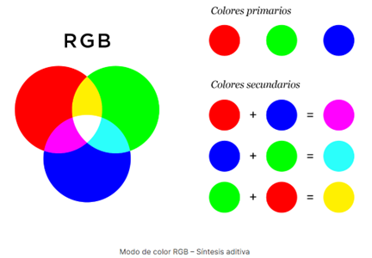  
  
  
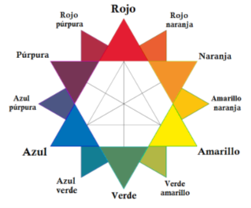  
  
enlace-> <https://www.w3schools.com/colors/colors_cmyk.asp>